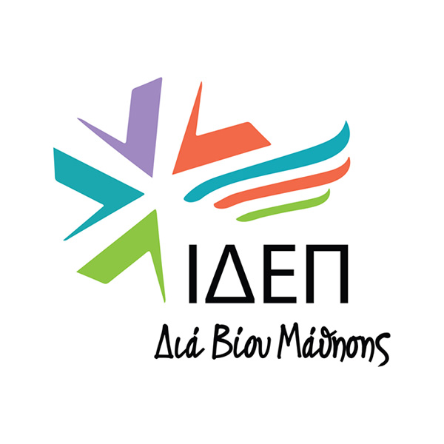 | ΙΔΡΥΜΑ ΔΙΑΧΕΙΡΙΣΗΣ ΕΥΡΩΠΑΪΚΩΝ ΠΡΟΓΡΑΜΜΑΤΩΝ  ΔΙΑ ΒΙΟΥ ΜΑΘΗΣΗΣ

14 Σεπτεμβρίου 2022

ΑΝΑΚΟΙΝΩΣΗ ΑΠΟΤΕΛΕΣΜΑΤΩΝ

Ευρωπαϊκό Πρόγραμμα Erasmus+ (Εκπαίδευση και Κατάρτιση)
ΠΡΟΣΚΛΗΣΗ 2022
Βασική Δράση 2
ΣΥΜΠΡΑΞΕΙΣ ΓΙΑ ΣΥΝΕΡΓΑΣΙΑ - Συμπράξεις Μικρής Κλίμακας
Καταληκτική ημερομηνία: 23 Μαρτίου, 2022

Το Ίδρυμα Διαχείρισης Ευρωπαϊκών Προγραμμάτων (ΙΔΕΠ) Διά Βίου Μάθησης ανακοινώνει ότι η διαδικασία αξιολόγησης και λήψης απόφασης για επιχορήγηση σχεδίων Βασικής Δράσης 2 – Συμπράξεις Μικρής Κλίμακας, που υποβλήθηκαν στα πλαίσια της Πρόσκλησης του 2022 του Προγράμματος Erasmus+ για τους τομείς της Εκπαίδευσης και Κατάρτισης που η εν λόγω Δράση καλύπτει, έχει ολοκληρωθεί. H διάθεση των κονδυλίων που παραχωρήθηκαν από την Ευρωπαϊκή Επιτροπή για τη Δράση αυτή έγινε με βάση τους κανονισμούς του Προγράμματος και τις προβλεπόμενες διαδικασίες.

Τα Κυπριακά συντονιστικά ιδρύματα που εγκρίνονται για επιχορήγηση φαίνονται στους πίνακες που ακολουθούν. Τα αποτελέσματα παρουσιάζονται ανά τομέα Εκπαίδευσης και Κατάρτισης και ανά εγκριθέν κατ’ αποκοπήν ποσό, εφόσον - βάσει οδηγίας της Ευρωπαϊκής Επιτροπής - ετοιμάστηκαν διαφορετικοί κατάλογοι ανά τομέα, ένας για το κάθε κατ’ αποκοπήν ποσό για το οποίο υποβλήθηκαν αιτήσεις (30 000 ή 60 000 Ευρώ).

ΣΥΜΠΡΑΞΕΙΣ ΜΙΚΡΗΣ ΚΛΙΜΑΚΑΣ

ΣΧΟΛΙΚΗ ΕΚΠΑΙΔΕΥΣΗ

- 30 000 Ευρώ:

Αριθμός αιτήσεων που παραλήφθηκαν: | 2
Αριθμός αιτήσεων που εγκρίθηκαν: | 1
Αριθμός αιτήσεων που τέθηκαν σε κατάλογο αναμονής: | 1
Συνολικό ποσό επιχορήγησης: | 30,000.00

Εγκεκριμένα Σχέδια
Α/Α | Κωδικός Σχεδίου | Ίδρυμα/Οργανισμός | Τίτλος Σχεδίου
1 | 2022-1-CY01-KA210-SCH-000084047 | T.R.I Technologos Research and Innovation Services LTD | Engaging GDPR Education Intervention for students

Σχέδια που τοποθετήθηκαν σε κατάλογο αναμονής
Α/Α | Κωδικός Σχεδίου | Ίδρυμα/Οργανισμός | Τίτλος Σχεδίου
1 | 2022-1-CY01-KA210-SCH-000084707 | Phaneromenis70 K.K. Limited | Beyond the Classroom Voice Over

- 60 000 Ευρώ:

Αριθμός αιτήσεων που παραλήφθηκαν: | 5
Αριθμός αιτήσεων που εγκρίθηκαν: | 3
Αριθμός αιτήσεων που τέθηκαν σε κατάλογο αναμονής: | 2
Συνολικό ποσό επιχορήγησης: | 180,000.00

Εγκεκριμένα Σχέδια
Α/Α | Κωδικός Σχεδίου | Ίδρυμα/Οργανισμός | Τίτλος Σχεδίου
1 | 2022-1-CY01-KA210-SCH-000081449 | ECECT European Centre for Emerging Competencies and Technologies | Remote STEM Labs
2 | 2022-1-CY01-KA210-SCH-000083726 | RESEARCH AND EDUCATION OF SOCIAL EMPOWERMENT AND TRANSFORMATION-RESET LTD | Experiential learning on Climate Literacy and Awareness in early education schools of deprived communities - CLIMATE EARLY
3 | 2022-1-CY01-KA210-SCH-000084731 | Private Institute STEM Education Cyprus LTD | STEAM Education for Autistic Children

Σχέδια που τοποθετήθηκαν σε κατάλογο αναμονής
Α/Α | Κωδικός Σχεδίου | Ίδρυμα/Οργανισμός | Τίτλος Σχεδίου
1 | 2022-1-CY01-KA210-SCH-000081909 | Dimotiko Scholeio Kalou Choriou Larnacas | Green Skills Valuable Gifts!
2 | 2022-1-CY01-KA210-SCH-000080863 | DIMOTIKO SCHOLEIO LEMESOU 6 (KB) - AGIOU NIKOLAOU | Climate Migration: We 've got the power!

ΕΠΑΓΓΕΛΜΑΤΙΚΗ ΕΚΠΑΙΔΕΥΣΗ ΚΑΙ ΚΑΤΑΡΤΙΣΗ

- 30 000 Ευρώ:

Αριθμός αιτήσεων που παραλήφθηκαν: | 1
Αριθμός αιτήσεων που εγκρίθηκαν: | 1
Συνολικό ποσό επιχορήγησης: | 30,000.00

Εγκεκριμένα Σχέδια
Α/Α | Κωδικός Σχεδίου | Ίδρυμα/Οργανισμός | Τίτλος Σχεδίου
1 | 2022-1-CY01-KA210-VET-000082789 | MindSpin | Training tools to tackle sexual orientation discrimination in the workplace

- 60 000 Ευρώ:

Αριθμός αιτήσεων που παραλήφθηκαν: | 7
Αριθμός αιτήσεων που εγκρίθηκαν: | 2
Aριθμός αιτήσεων που τέθηκαν σε κατάλογο αναμονής | 5
Συνολικό ποσό επιχορήγησης: | 120,000.00

Εγκεκριμένα Σχέδια
Α/Α | Κωδικός Σχεδίου | Ίδρυμα/Οργανισμός | Τίτλος Σχεδίου
1 | 2022-1-CY01-KA210-VET-000082706 | ECECT European Centre for Emerging Competencies and Technologies | Bootcamps for Emerging Technologies and essential Skills
2 | 2022-1-CY01-KA210-VET-000084120 | Birth Forward | Baby Buddy Communicators: A socially interactive cross-sectoral communication skills-building training for competent antenatal educators who "make every contact count”.

Σχέδια που τοποθετήθηκαν σε κατάλογο αναμονής
Α/Α | Κωδικός Σχεδίου | Ίδρυμα/Οργανισμός | Τίτλος Σχεδίου
1 | 2022-1-CY01-KA210-VET-000082043 | EREVNITIKO ERGASTIRIO GEORGIOS AFXENTIOU LIMITED | Women Engagement in Social Entrepreneurship and Social Innovation in Rural Communities
2 | 2022-1-CY01-KA210-VET-000081197 | MindSpin | DigiSkills
3 | 2022-1-CY01-KA210-VET-000083200 | S.C.P.SERV LIMITED | Heureka.QR - Digital supported occupational health and safety (OHS) in the chemical lab
4 | 2022-1-CY01-KA210-VET-000082717 | TC & AC EUGMED UNIT SERVICES LTD | GREENING: New skills for Green Entrepreneurship
5 | 2022-1-CY01-KA210-VET-000083714 | M.M.C MANAGEMENT CENTER LIMITED | The art of taking meeting minutes

-----------------------------------------------------------------------------------------------------------------------------------------

ΕΚΠΑΙΔΕΥΣΗ ΕΝΗΛΙΚΩΝ

- 30 000 Ευρώ:

Αριθμός αιτήσεων που παραλήφθηκαν: | 1
Αριθμός αιτήσεων που εγκρίθηκαν: | 1
Συνολικό ποσό επιχορήγησης: | 30,000.00

Εγκεκριμένα Σχέδια
Α/Α | Κωδικός Σχεδίου | Ίδρυμα/Οργανισμός | Τίτλος Σχεδίου
1 | 2022-1-CY01-KA210-ADU-000084637 | HISTORICAL LABOUR MUSEUM ( PEO) | Tales and Memories from the past, awakening the future

- 60 000 Ευρώ:

Αριθμός αιτήσεων που παραλήφθηκαν: | 7
Αριθμός αιτήσεων που εγκρίθηκαν: | 2
Aριθμός αιτήσεων που τέθηκαν σε κατάλογο αναμονής | 3
Αριθμός αιτήσεων που απορρίφθηκαν | 2
Συνολικό ποσό επιχορήγησης: | 120,000.00

Εγκεκριμένα Σχέδια
Α/Α | Κωδικός Σχεδίου | Ίδρυμα/Οργανισμός | Τίτλος Σχεδίου
1 | 2022-1-CY01-KA210-ADU-000082889 | T.L. Gardens of the Future | S.M.A.R.T. Green House
2 | 2022-1-CY01-KA210-ADU-000083838 | Inspiration Path | The Tree of Light

Σχέδια που τοποθετήθηκαν σε κατάλογο αναμονής
Α/Α | Κωδικός Σχεδίου | Ίδρυμα/Οργανισμός | Τίτλος Σχεδίου
1 | 2022-1-CY01-KA210-ADU-000082251 | Virkia Limited | European Intercultural Matching Platform
2 | 2022-1-CY01-KA210-ADU-000082433 | DIAN GLOBAL EDUCATION LIMITED | Training Educators to Teach their Students to Acquire "Right Consumer Behavior"
3 | 2022-1-CY01-KA210-ADU-000082766 | Cda College | Youth Entrepreneurial Success

